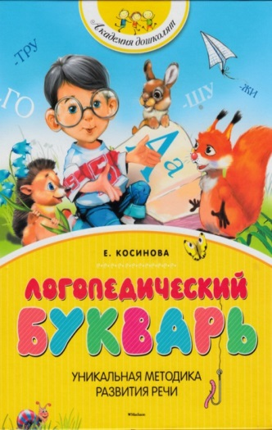
КАК НАУЧИТЬ РЕБЁНКА ЧИТАТЬ?
С детьми с ограниченными возможностями здоровья я использую «Логопедический букварь Е. Косиновой. Автор дает буквы от простого к сложному: сначала гласные, далее согласные и только в конце самые сложные. Постепенно усложняются и задания на определенную букву. Буквы расположены в особом порядке. Сначала изучаются те звуки и буквы, которые дети обычно выговаривают правильно и легко, а трудные для произношения осваиваются в самом конце. Данный метод оставляет больше времени для занятий над произношением. Здесь вы сможете найти большое количество упражнений и заданий, которые помогут Вашему ребенку лучше запомнить буквы. Книга адресована воспитателям детских садиков, логопедам и родителям и может быть использована как для индивидуальных, так и для групповых занятий. К учебнику идёт тетрадь «Пишем с логопедом»
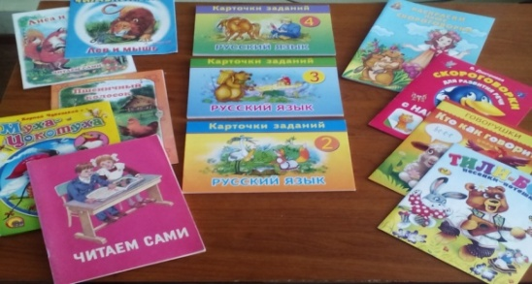
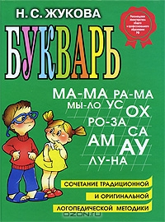
Букварь Жуковой Н.С. я использую при проведении коррекционных занятий с первоклассниками общеобразовательной школы. Материал впервые позволяет сочетать обучение грамоте с предупреждением ошибок на письме, возникающих в школьном возрасте. Букварь основан на традиционном подходе к обучению чтению на русском языке, дополняя традиционный подход оригинальным способом обучения ребенка осознанию буквосочетания, как цельного графического элемента - слога в качестве единицы чтения (в дальнейшем письма). Букварь не имеет развлекательного или занимательного характера, его задача - обеспечить ребенку наибыстрейшее овладение техникой чтения, что должно доставить детям радость и удовольствие в награду за труд. А ещё использую дополнительную литературу: сказки, потешки, скороговорки, считалки, стихи, загадки, которые дают занимательный характер.
Советую вам 10 основных правил обучения чтению.
1)Совет по выбору методики
Будет лучше всего, если вы купите 1 из предложенных вам букварей. (см. рис.) Эти пособия весьма эффективно помогут ребенку понять, каким же образом начинать составлять буквы в слоги, читать по слогам, а затем уже и целыми предложениями.
2). Как правильно учить гласные и согласные.
Вначале учим открытые гласные, твердые: А,О,У,Ы,Э.
Гласные, мягкие: Я,Е,Ё,Ю,И.
Затем учим твердые звонкие согласные: М,Л.
Важно: произносить согласные надо только звуками, то есть не Мэ, не Эм, а просто «М» и все.
Затем учим глухие и шипящие звуки: Ж,Ш,К,Д,Т и т.д.
3) Повторение-мать учения.
Обязательно повторяем пройденный материал, то есть те звуки, которые мы учили в предыдущем занятии. Закрепление материала позволит быстрее выработать правильный механизм чтения у ребенка.
4) Читаем по слогам.
А вот теперь, нам надо научить ребенка читать по слогам. На самом деле это не так сложно, как кажется. Разберем слог «Ма».
Посмотрите в букваре, как первая буква слога - «М» - бежит ко второй букве - «а». Вот так и надо учить ребенка читать по слогам: «м-м-м-ма-а-а-а-а» - «м-м-м-ма-а-а-» и в итоге обе произносятся слитно, вместе, неотрывно друг от друга.
5) Учим несложные слоги.
Первые слоги, которым вы должны научить ребенка читать, должны быть несложными, состоящими из двух звуков, например, МА, ЛА, ПА, ЛО, ПО.
Тогда спустя пару дней он уже как по накатанной начнет читать более сложные слоги: ЖУ, ВЭ, ДО, то есть с шипящими и глухими согласными.
6) Учим более сложные слоги.
Пока еще рано переходить к чтению книг, то есть уже к чтению слов. Лучше подольше закреплять чтение по слогам. Дальше начинайте давать ему более сложные слоги, в которых гласная идет впереди согласной: АВ, ОМ, УС, ЭХ.
7) Учим читать первые простые слова.
А вот уже здесь можно начинать давать почитать первые несложные слова: МА-МА, РА-МА, МО-ЛО-КО.
8) Следим за произношением.
Чтобы научить ребенка хорошо читать, обязательно следите за первым произношением слогов, учите хорошо сразу, обязательно заставляйте его делать паузы между словами и предложениями.
9) В каком возрасте надо учить ребенка читать?
Не торопите события. Если вашему ребенку 3 или 4 года, ему совсем неохота сидеть и бегло читать или составлять буквы в слоги. В этом возрасте еще рано начинать учить ребенка читать, если конечно, он сам не изъявляет своего сильного желания овладеть грамотой. Другое дело, в 5 и даже в 6 лет – в этом возрасте, фактически подготовительном возрасте к школе, детей обязательно надо научить читать и писать основные фразы печатными буквами. Типа «МАМА», «КОРОВА», «МОЛОКО». Обычно с этим справляются воспитатели в детских садах. Но те дети, что не ходят в садик по тем или иным причинам, обязательно должны получить эти знания дома от родителей, или бабушки с дедушкой, или от репетитора. Дело в том, что современная программа обучения в средней школе уже подразумевает, что ребенок приходит в первый класс уже умеющий читать по слогам.
Поэтому, если вы его научите до школы, то в школе ему будет очень легко читать, и первый стресс от школы он переживет спокойно.
10) Учимся играя.
Не старайтесь сразу научить ребенка читать бегло, или выразительно. В первую очередь, он должен научиться составлять слоги самостоятельно, читать их в книге, составлять слова и предложения, то есть овладеть просто техникой чтения. Пусть вначале это будет очень медленно, пусть сложно для него. Но вы должны плавно, тихо и спокойно поправлять его ошибки, как бы играючи. Ведь игра – это всегда расслабление, отсутствие стресса. А именно это и нужно, чтобы ребенок спокойно понял все, что от него требуют взрослые.
И последнее. При соблюдении всех этих 10 советов-правил вы научите ребенка читать довольно быстро и ему легче будет учиться в 1 классе.
Успехов ВАМ!

